HOJA EJERCICIOS UD 8. REPRESENTACIONES GRÁFICAS

1. Se han medido las distancias recorridas (representado por s) por un corredor en distintos instantes de tiempo (representado por t) y se ha recogido los siguientes datos:

Tiempo (s) | Espacio (m)
0 | 0
1 | 4
2 | 8
3 | 12
4 | 16
5 | 20

a) ¿Cuál es la variable independiente? ¿Y cuál es la variable dependiente?
b) Dibuja la gráfica espacio-tiempo.
c) ¿Qué distancia habrá recorrido el corredor cuando hayan pasado 3,5 s?
d) ¿Cuánto tiempo tarda en recorrer 10 m?

2.- Representa en una gráfica los datos de la siguiente tabla:
Tiempo (s) | Espacio (m)
0 | 0
2 | 5
4 | 10
6 | 15
8 | 20
10 | 25

a) ¿De qué tipo de movimiento se trata?
b) Halla la velocidad media
c) ¿Qué espacio a recorrido a los 7 segundos?
d) ¿Cuánto tiempo tarda en recorrer 22 m?

3.- Representa gráficamente los siguientes datos:

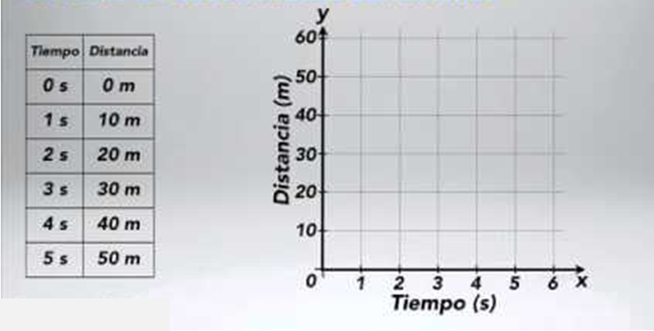

4.- En la siguiente gráfica se representa el espacio recorrido por un corredor:
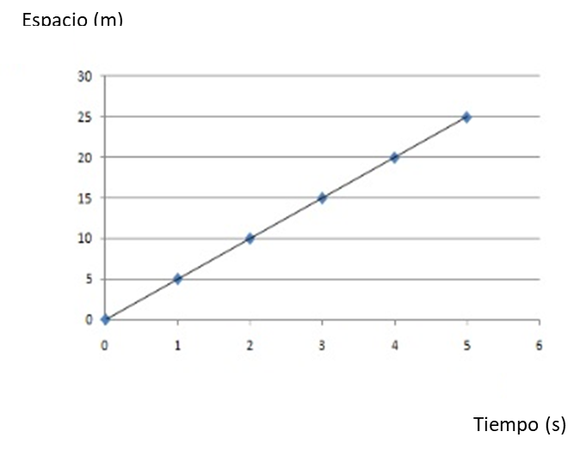
a) ¿Qué espacio a recorrido al cabo de 2,5 s?
b) ¿Cuánto tiempo tardará en recorrer 18 m?
c) ¿Y 7 m?
d) ¿Qué espacio ha recorrido al cabo de 4,5 s?

